我准备做一款2D的停车游戏，使用CocosCreator3.8.6，TypeScripts。

你是专业的程序员：需求能实现的就实现，不能实现的就和我讨论如何调整需求。

游戏流程：
- 游戏开始运行时，检查是否有存档，存档就是一个值“当前关卡数”，如果没有存档，则创建存档并初始化当前关卡数为1，进入关卡界面，加载指定关卡。
- 如果有存档，则根据“当前关卡数”，进入关卡界面，加载指定关卡。
- 主菜单界面还有设置按钮，点击可以打开设置界面，主菜单的设置界面可以开启关闭音效。
- 在关卡流程也可以打开设置界面，关卡里的设置界面可以开启关闭音效，也可以点击返回主菜单按钮返回主菜单。

停车场的地图：
（1）是二维数组Map[i][j]，MapW和MapH分别是i和j的上限。
（2）如果Map[i][j]为-1，表示有永久阻挡。如果Map[i][j]为0，表示可以停车。如果Map[i][j]为1，表示已经停了车。

汽车有3种类型{1x1,1x2,1x3}：
carW和carH，表示需要占用多少停车空间。

汽车初始位置：
下：0~MapW-1，排序是0~n，n≤MapW-1
左：0~MapH-1，排序是0~n，n≤MapH-1
右：0~MapH-1，排序是0~n，n≤MapH-1

汽车美术资源由汽车初始位置和类型决定：
下，1x1：texCarU1
下，1x2：texCarU2
下，1x3：texCarU3
左，1x1：texCarR1
左，1x2：texCarR2
左，1x3：texCarR3
右，1x1：texCarL1
右，1x2：texCarL2
右，1x3：texCarL3

交互：汽车限定只能向前向后开。点击汽车，汽车就向前或向后开，向前开一直开到进停车场且前方不能前进（遇到阻挡或其它汽车或到停车场边缘时停止），向后开一直开到初始位置且后方不能再后退（遇到阻挡或其它汽车或到初始位置时停止）。汽车移动的缓动表现在1秒内完成。每次只能有一辆汽车在移动。

通关条件：每次汽车移动完成，检查是否所有汽车都在停车场里边，如果是，则通关！

第1关：
停车场的地图：
MapW=5,MapH=6,Map[][]={0,0,0,0,0, 0,0,0,0,0, 0,0,0,0,0, 0,0,0,0,0, 0,0,0,0,0, 0,0,0,0,0},

汽车初始位置和类型：
下0，排序是0，1x3
下1，排序是0，1x2
下2，排序是0，1x1
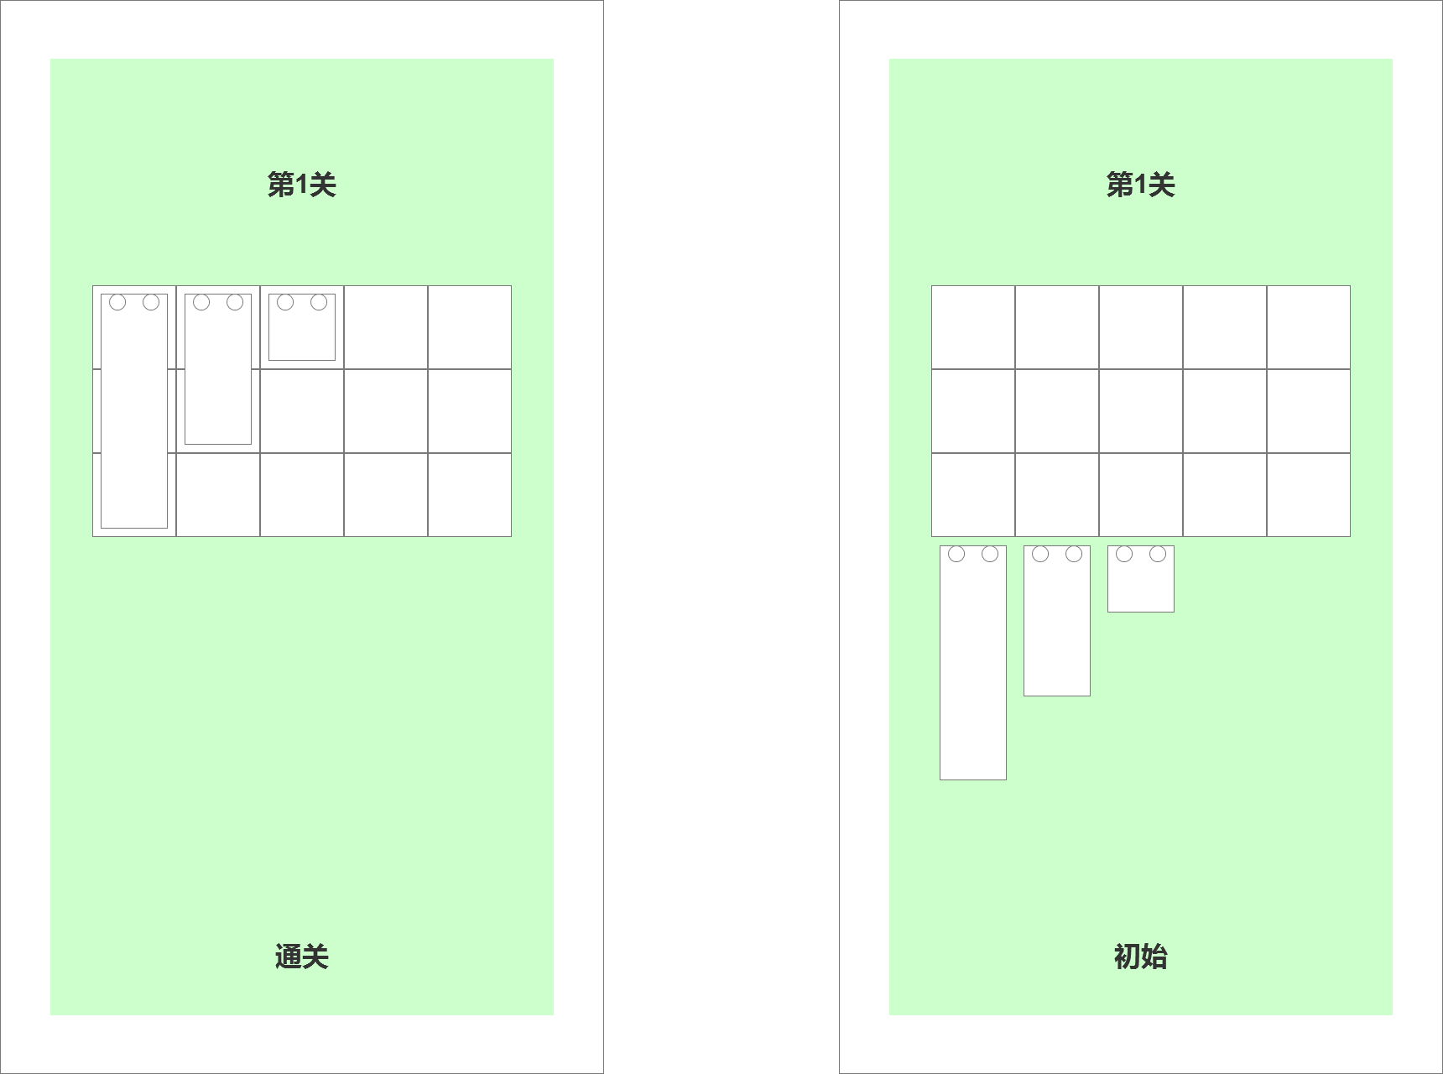

第2关：
停车场的地图：
MapW=5,MapH=6,Map[][]={0,0,0,0,0, 0,0,0,0,0, 0,0,0,0,0, 0,0,0,0,0, 0,0,0,0,0, 0,0,0,0,0},

汽车初始位置和类型：
下0，排序是0，1x3
下1，排序是0，1x2
下 1，排序是1，1x1
左0，排序是0，1x2
左0，排序是1，1x1
左1，排序是0，1x3
左2，排序是0，1x3
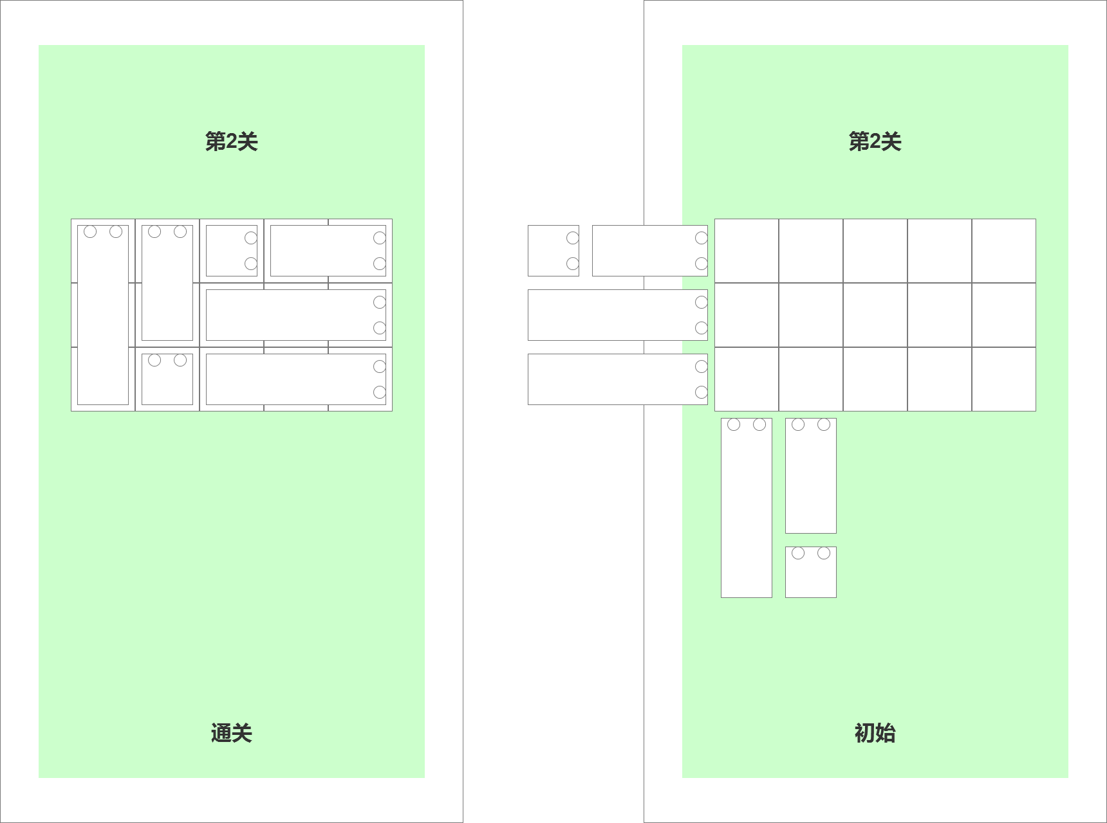

第3关：
停车场的地图：
MapW=5,MapH=6,Map[][]={0,0,0,0,0, 0,0,0,0,0, 0,0,0,0,0, 0,0,0,0,0, 0,0,0,0,0, 0,0,0,0,0},

汽车初始位置和类型：
下1，排序是0，1x3
下2，排序是0，1x3
下2，排序是1，1x3
下3，排序是0，1x3
左0，排序是0，1x2
左4，排序是0，1x2
右0，排序是0，1x2
右4，排序是0，1x2
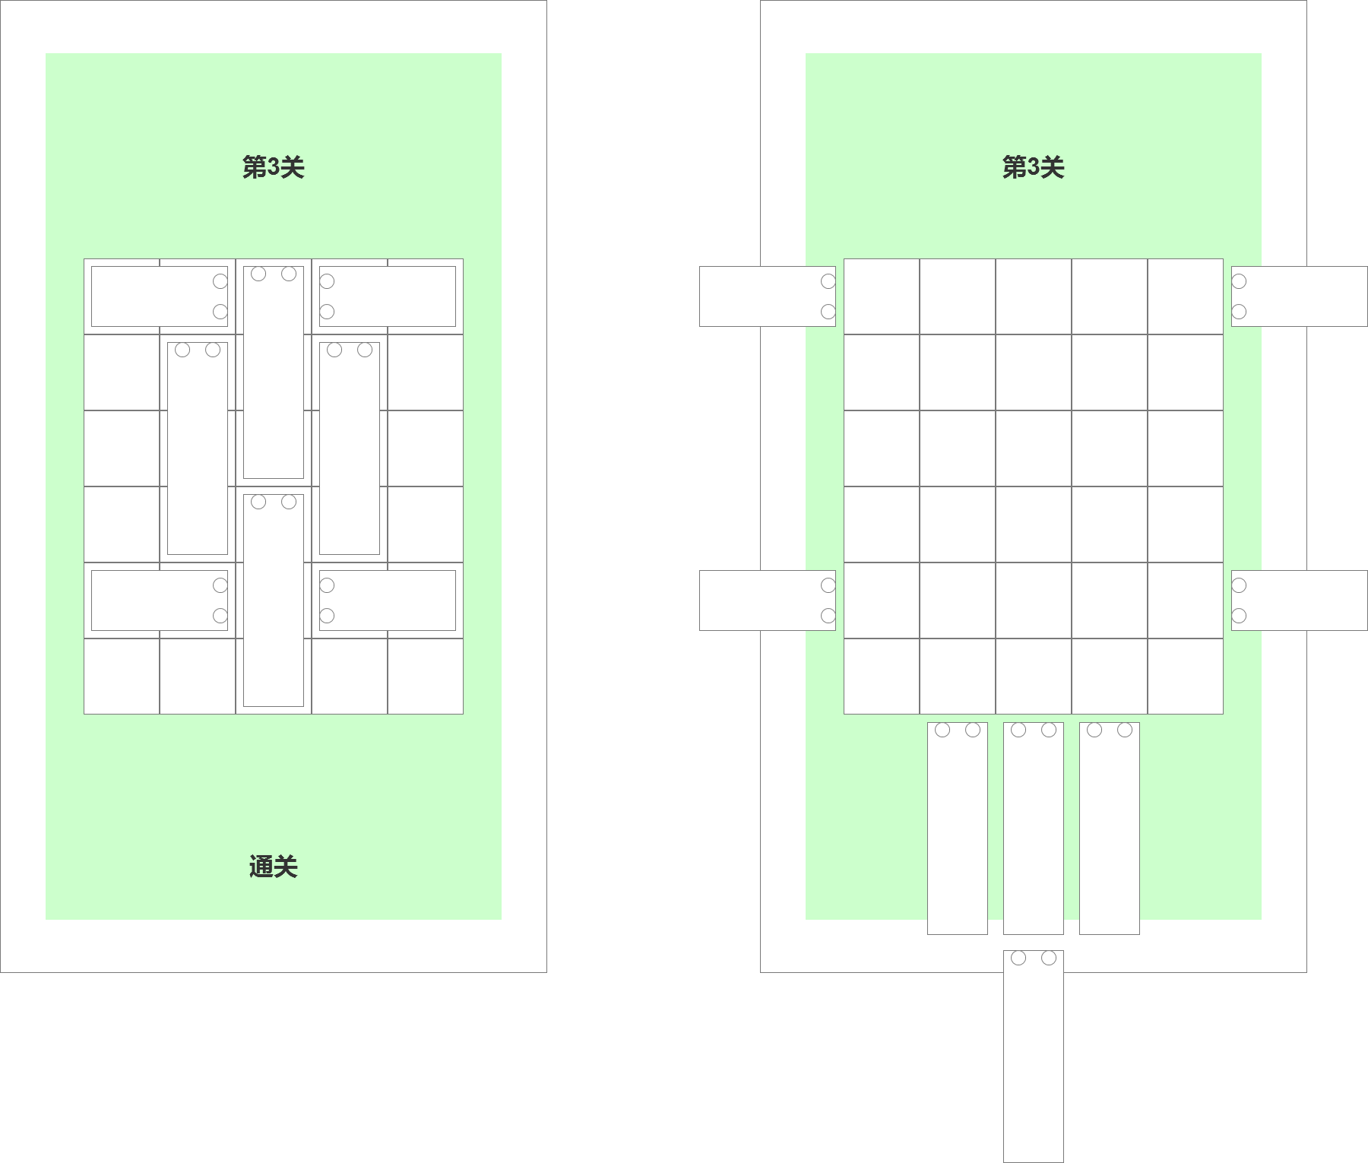

第4关：
停车场的地图：
MapW=5,MapH=6,Map[][]={0,0,0,0,0, -1,0,0,0,-1, 0,0,0,0,0, 0,-1,0,0,0, 0,0,0,0,0, 0,0,0,0,0},

汽车初始位置和类型：
下0，排序是0，1x3
下4，排序是0，1x3
左4，排序是0，1x2
左4，排序是1，1x1
右3，排序是0，1x1
右3，排序是1，1x1
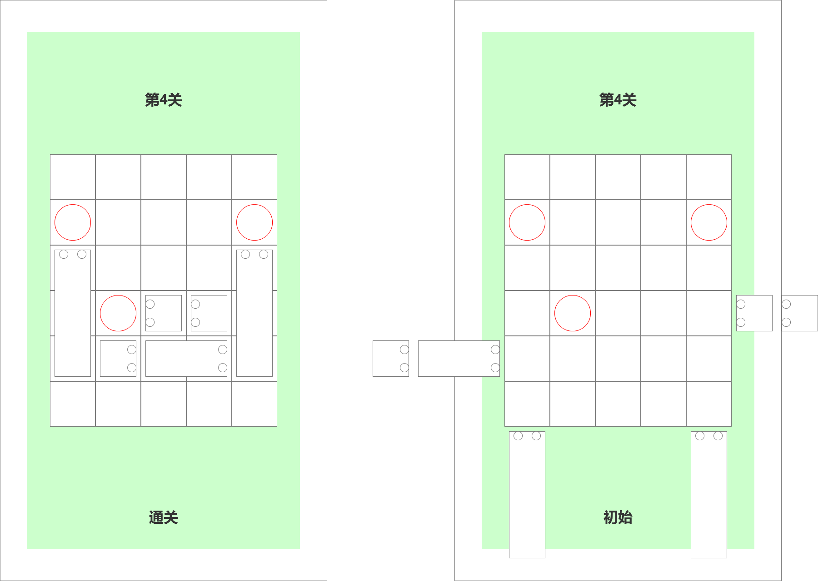

第5关：
停车场的地图：
MapW=5,MapH=6,Map[][]={-1,0,0,0,0, 0,0,0,0,0, 0,0,0,0,0, 0,0,0,0,0, 0,0,0,0,0, 0,0,0,0,-1},

汽车初始位置和类型：
下0，排序是0，1x3
左2，排序是0，1x3
左5，排序是0，1x3
右1，排序是0，1x3
右3，排序是0，1x3
右4，排序是0，1x3
